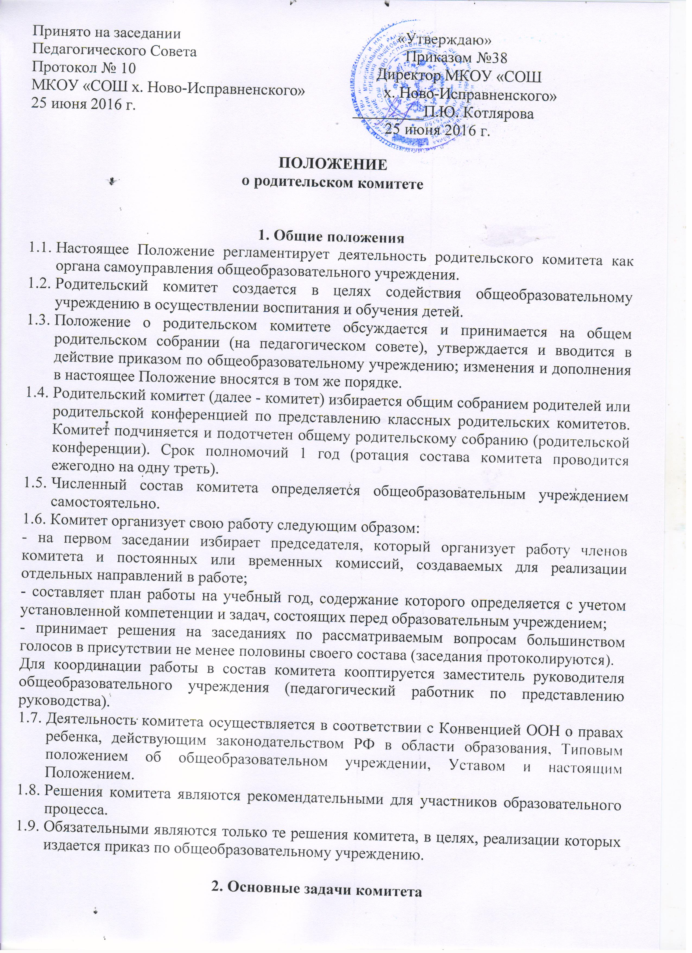

Принято на заседании «Утверждаю»
Педагогического Совета Приказом №38
Протокол № 10 Директор МКОУ «СОШ
МКОУ «СОШ х. Ново-Исправненского» х. Ново-Исправненского»
25 июня 2016 г. _________П.Ю. Котлярова
25 июня 2016 г.

ПОЛОЖЕНИЕ
о родительском комитете

1. Общие положения
  - Настоящее Положение регламентирует деятельность родительского комитета как органа самоуправления общеобразовательного учреждения.
  - Родительский комитет создается в целях содействия общеобразовательному учреждению в осуществлении воспитания и обучения детей.
  - Положение о родительском комитете обсуждается и принимается на общем родительском собрании (на педагогическом совете), утверждается и вводится в действие приказом по общеобразовательному учреждению; изменения и дополнения в настоящее Положение вносятся в том же порядке.
  - Родительский комитет (далее - комитет) избирается общим собранием родителей или родительской конференцией по представлению классных родительских комитетов. Комитет подчиняется и подотчетен общему родительскому собранию (родительской конференции). Срок полномочий 1 год (ротация состава комитета проводится ежегодно на одну треть).
  - Численный состав комитета определяется общеобразовательным учреждением самостоятельно.
  - Комитет организует свою работу следующим образом:
- на первом заседании избирает председателя, который организует работу членов комитета и постоянных или временных комиссий, создаваемых для реализации отдельных направлений в работе;
- составляет план работы на учебный год, содержание которого определяется с учетом установленной компетенции и задач, состоящих перед образовательным учреждением;
- принимает решения на заседаниях по рассматриваемым вопросам большинством голосов в присутствии не менее половины своего состава (заседания протоколируются).
Для координации работы в состав комитета кооптируется заместитель руководителя общеобразовательного учреждения (педагогический работник по представлению руководства).
  - Деятельность комитета осуществляется в соответствии с Конвенцией ООН о правах ребенка, действующим законодательством РФ в области образования, Типовым положением об общеобразовательном учреждении, Уставом и настоящим Положением.
  - Решения комитета являются рекомендательными для участников образовательного процесса.
  - Обязательными являются только те решения комитета, в целях, реализации которых издается приказ по общеобразовательному учреждению.

2. Основные задачи комитета
2.1 Содействие руководству общеобразовательного учреждения:
- в совершенствовании условий для осуществления образовательного процесса, охраны жизни и здоровья обучающихся, свободного развития личности;
- в защите законных прав и интересов обучающихся, в т.ч. социально незащищенных;
- в организации и проведении общих внеклассных мероприятий.
2.2 Организация работы с родителями (законными представителями) обучающихся общеобразовательного учреждения по разъяснению их прав и обязанностей, значения всестороннего воспитания ребенка в семье.
2.3 Установления единства воспитательного влияния на детей педагогическим коллективом общеобразовательного учреждения и семьей.
2.4 Привлечение родительской общественности к активному участию в жизни общеобразовательного учреждения, к организации педагогической пропаганды среди родителей и общественности.
2.5 Оказание непосредственной помощи руководству в укреплении материально-технической базы общеобразовательного учреждения, в том числе и путем привлечения добровольных родительских средств.

3. Функции родительского комитета
3.1. Содействует обеспечению оптимальных условий для организации образовательного процесса (оказывает помощь, в частности, в приобретении учебников, подготовке наглядных методических пособий).
3.2. Координирует деятельность классных родительских комитетов.
3.3. Проводит разъяснительную и консультативную работу среди родителей (законных представителей) обучающихся об их правах и обязанностях.
3.4. Оказывает содействие в проведении общешкольных внеклассных мероприятий.
3.5. Участвует в подготовке общеобразовательного учреждения к новому учебному году.
3.6. Совместно с руководством общеобразовательного учреждения контролирует организацию качественного питания обучающихся и их медицинского обслуживания.
3.7. Оказывает помощь руководству общеобразовательного учреждения в организации и проведении общих родительских собраний.
3.8. Рассматривает обращения в свой адрес, а также обращения по вопросам, отнесенным настоящим Положением к компетенции комитета, по поручению руководителя общеобразовательного учреждения.
3.9. Обсуждает локальные акты общеобразовательного учреждения по вопросам, входящим в компетенцию комитета.
3.10. Принимает участие в организации безопасных условий осуществления образовательного процесса (в том числе решение вопросов финансирования услуг охранных агентств), выполнения санитарно-гигиенических правил и норм.
3.11. Организует и проводит собрания, доклады, лекции для родителей, беседы (круглые столы) по вопросам семейного воспитания детей.
3.12. Взаимодействует с общественными организациями по вопросам пропаганды школьных традиций, уклада школьной жизни.
3.13. Взаимодействует с педагогическим коллективом общеобразовательного учреждения по вопросам профилактики правонарушений, безнадзорности и беспризорности среди несовершеннолетних обучающихся.
3.14. Взаимодействует с другими органами самоуправления общеобразовательного учреждения по вопросам проведения общих внеклассных мероприятий и другим, относящимся к компетенции комитета.
3.15. Осуществляет мероприятия (в том числе работу по привлечению добровольных родительских средств) по укреплению хозяйственной и учебно-материальной базы общеобразовательного учреждения, его благоустройству и созданию в нем оптимальных условий для пребывания детей в учебных кабинетах и группах продленного дня.

4. Права родительского комитета
4.1. Вносить предложения руководству и органам самоуправления общеобразовательного учреждения по совершенствованию управления, получать информацию о результатах их рассмотрения.
4.2. Обращаться за разъяснения в учреждении и организации по вопросам воспитания детей.
4.3. Заслушивать и получать информацию от руководства общеобразовательного учреждения, других органов управления о результатах образовательного процесса, о воспитании обучающихся.
4.4. Вызывать на свои заседания родителей (законных представителей) обучающихся по представлению (решению) классного родительского комитета, исчерпавшего возможности педагогического воздействия.
4.5. Принимать участие в обсуждении локальных актов общеобразовательного учреждения в части установления прав обучающихся.
4.6. Давать разъяснения и принимать меры по рассматриваемым обращениям родителей (законных представителей) обучающихся, председателей классных родительских комитетов по вопросам охраны жизни и здоровья обучающихся, соблюдению их прав.
4.7. Выносить общественное порицание родителям, уклоняющим от воспитания детей в семье.
4.8. Поощрять родителей (законных представителей) обучающихся за активную работу в комитете, оказание помощи в проведении общих внеклассных мероприятий, за укрепление материально-технической базы образовательного процесса.
4.9. Организовывать постоянные или временные комиссии под руководством членов комитета для исполнения своих функций на более высоком уровне.
4.10. Разрабатывать и принимать локальные акты в рамках установленной компетенции (решения заседаний комитета о классных родительских комитетах, о комиссиях комитета).
4.11. Председатель комитета может присутствовать (с последующим информированием комитета) на заседаниях педагогического совета, других органов самоуправления по вопросам соблюдения Устава, дисциплины, соблюдения прав обучающихся.
4.12. Принимать участие в решении вопросов по оказанию материальной помощи учреждению (в том числе путем привлечения добровольных родительских средств).

5. Ответственность родительского комитета
Комитет отвечает за:
5.1. Выполнение плана работы.
5.2. Выполнение решений, реализацию рекомендаций.
5.3. Установление взаимопонимания и взаимодействия между руководством общеобразовательного учреждения, педагогическими работниками и родителями (законными представителями) обучающихся в вопросах семейного и общественного воспитания.
5.4. Качественное принятие решений в соответствии с действующим законодательством.
5.5. Бездействие отдельных членов комитета или всего комитета.
Члены комитета, не принимающие участия в его работе, по представлению председателя могут быть отозваны избирателями (общим родительским собранием).

6. Делопроизводство родительского комитета
6.1. Комитет ведет протоколы своих заседаний и общих родительских собраний в соответствии с Инструкцией о ведении делопроизводства общеобразовательного учреждения.
6.2. Планы, отчеты о проделанной работе, протоколы заседаний хранятся в канцелярии общеобразовательного учреждения. Срок хранения не более трех лет.
6.3. Ответственность за делопроизводство в комитете возлагается на председателя или избранного секретаря комитета.

